Antonello Pezzini nel team di Cingolani: la soddisfazione dell’Ente Bergamaschi nel Mondo

21/05/2021

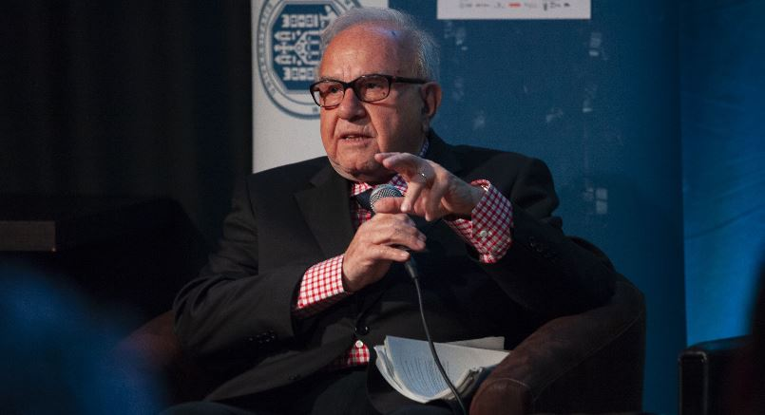

BRUXELLES\ aise\ - Il Circolo di Bruxelles dell'Ente Bergamaschi nel Mondo ha condiviso con soddisfazione in queste ore l'importante incarico affidato al Presidente Onorario del Circolo stesso, Antonello Pezzini: visto il Curriculum Vitae e le comprovante competenze, capacità ed esperienze professionali maturate in campo dell'energia sostenibile e dell'innovazione tecnologica, il Ministro della Transizione Ecologica, Roberto Cingolano, gli ha conferito l'incarico di esperto sulle tematiche dell'efficienza energetica e dell'inclusività.
Antonello Pezzini ha insegnato economia all'Università degli Studi di Bergamo e dal 1994 è Consigliere al Comitato Economico e Sociale Europeo (CESE).
Mauro Rota, il Presidente del Circolo di Bruxelles dell’Ente lo ha dunque voluto ringraziare per la sua “squisita accoglienza ai numerosi gruppi da Bergamo e per la preziosa disponibilità soddisfacendo le svariate esigenze del nostro Circolo. Siamo orgogliosi di avere lo stimatissimo Antonello Pezzini quale Presidente Onorario del nostro Circolo - ha aggiunto Rota - e a nome del Direttivo del Circolo e di tutta la comunità bergamasca a Bruxelles ci congratuliamo con lui per il prestigioso incarico affidatogli”.
“Ad Antonello Pezzini gli auguri per vivere questa nuova missione con l'entusiasmo e la passione che lo contraddistinguono”, ha concluso Rota. (aise)

